Министерство науки и высшего образования Российской Федерации
Федеральное государственное бюджетное образовательное учреждение
высшего образования
«Пермский национальный исследовательский
политехнический университет»

Кафедра «Информационные технологии и автоматизированные системы»

ОТЧЁТ
по лабораторной работе № 5
Тема: «Функции, многомерные и рваные массивы, строки »
Вариант 12

Выполнил студент группы РИС-25-3б
Ненахова Софья
Принял: Варенцов Д. А.

Пермь, 2026
ВВЕДЕНИЕ
Массивы и строки являются основными структурами для хранения данных в программах на языке C#. Практическая работа №5 (+6) посвящена работе с многомерными и рваными массивами, классами Array и String, функциями с различными способами передачи параметров, а также построению диалоговых консольных приложений.
В отчёте рассматривается вариант 12. Задание включает три части: удаление столбца с номером K из двумерного массива, добавление K строк в конец рваного массива и удаление первого и последнего слова в каждом предложении строки. Дополнительно, в соответствии с примером меню из методических указаний, реализована работа с одномерным массивом.
1 Анализ задачи
1.1 Постановка задачи
Требуется разработать консольное приложение на языке C#, которое:
- формирует динамический одномерный, двумерный и рваный массивы двумя способами – вводом значений с клавиатуры и с помощью датчика случайных чисел (ДСЧ) – и выводит их на печать;
- выполняет над двумерным массивом операцию «удалить столбец с номером K», а над рваным массивом – операцию «добавить K строк в конец массива» и выводит полученные массивы на печать;
- вводит строку двумя способами – с клавиатуры и из заранее сформированного массива строк – и удаляет первое и последнее слово в каждом предложении, не удаляя знаки препинания, кроме случаев, требуемых условием;
- обеспечивает диалог с пользователем через двухуровневое текстовое меню, проверку вводимых данных и обработку исключительных ситуаций;
- демонстрирует использование функций с параметрами разных типов (перегрузка, параметры по умолчанию, переменное число параметров, передача по ссылке).
Исходные требования к строке: слова разделены одним или несколькими пробелами и знаками препинания «,», «;», «:»; предложений может быть несколько, в конце каждого стоит один знак «.», «!» или «?».
При разработке приняты следующие допущения:
– для одномерного массива в варианте задание не указано, поэтому выбрана операция «удалить чётные элементы» (из примера меню методических указаний); удаляются элементы с чётными значениями;
– если в предложении не более двух слов, то после удаления первого и последнего слов в нём ничего не остаётся, и такое предложение удаляется целиком вместе со знаком конца предложения;
– после удаления слов первая буква предложения записывается заглавной, как в примере к варианту 12.
1.2 Классы входных и выходных данных
Классы входных и выходных данных для каждой задачи приведены в таблице 1. Для числовых данных указаны допустимые диапазоны, значения вне диапазона считаются недопустимым классом входных данных.
Таблица 1 – Классы входных и выходных данных
№ | Задача | Входные данные | Выходные данные
1 | Выбор пункта меню | Целое число (int). Номер существующего пункта – допустимый класс; число, которого нет в меню, – недопустимый (сообщение «Нет такого значения!»); не число (буквы, пустая строка, дробь) и слишком большое число – ошибка ввода | Номер пункта, переход в подменю или выполнение действия
2 | Создание одномерного массива | Способ: 1 – вручную, 2 – ДСЧ (int). Количество элементов n: int, 1…20. Элементы при ручном вводе: любые int | Массив int[] из n элементов, выведенный на печать
3 | Удаление чётных элементов | Массив int[]: не создан или пуст (недопустимый класс), непустой (допустимый) | Массив int[] только с нечётными значениями; для пустого массива – сообщение об ошибке; если нечётных нет – сообщение «Массив пуст.»
4 | Создание двумерного массива | Способ (1 или 2). Число строк strings: int, 1…20. Число столбцов columns: int, 1…20. Элементы при ручном вводе: любые int | Массив int[,] размером strings × columns
5 | Удаление столбца с номером K | Массив int[,]: не создан или пуст (недопустимый класс), непустой (допустимый). Номер K: int, допустимо 1…columns; K < 1 и K > columns – недопустимые классы | Массив int[,] размером strings × (columns – 1); при ошибке – сообщение, массив не меняется
6 | Создание рваного массива | Способ (1 или 2). Число строк: int, 1…20. Длина каждой строки: int, 1…20. Элементы при ручном вводе: любые int | Массив int[][], строки которого могут иметь разную длину
7 | Добавление K строк в конец | Массив int[][]: не создан или пуст (недопустимый класс), непустой (допустимый). K: int, 1…10. Способ заполнения: 1 или 2. Длины и элементы новых строк | Массив int[][], в котором число строк увеличено на K; при ошибке – сообщение
8 | Ввод строки | Способ: 1 – с клавиатуры, 2 – из тестового массива. С клавиатуры: string, не пустая, оканчивается знаком «.», «!» или «?». Из тестового массива: номер int, 1…4 | Строка text (string); при ошибке – сообщение, прежняя строка не меняется
9 | Удаление первого и последнего слова в каждом предложении | Строка string: не введена (пустая) – недопустимый класс; введена – допустимый | Строка string после обработки; если результат пуст – сообщение «После обработки строка пуста.»
2 Проектирование
2.1 Структура программы и меню
Программа реализована как консольное приложение с многоуровневым текстовым меню. Каждое меню оформлено отдельным классом, внутри которого цикл с постусловием (do-while) выводит пункты меню и читает выбор пользователя, а оператор switch вызывает класс, выполняющий выбранное действие. Цикл повторяется, пока не выбран пункт «Назад» или «Выход».
Массивы и обрабатываемая строка хранятся в открытых статических полях классов-меню (OneArray.arr, TwoArray.table, CutArray.jag_arr, StringTask.text). Благодаря этому классы создания, обработки и печати работают с одними и теми же данными.
2.2 Описание функций и их интерфейсов
Описание основных функций программы приведено в таблице 2. Все методы имеют модификатор static, как требуют методические указания.
Таблица 2 – Функции программы и их интерфейсы
Функция | Назначение |  | Параметры | Результат | Приём
Program.Main |  | Запуск программы, главное меню | – | void | do-while и switch
ArrayTask.Show, OneArray.Show, TwoArray.Show, CutArray.Show, StringTask.Show |  | Меню соответствующего уровня | – | void | do-while и switch
Tools.ShowMenu |  | Печать пронумерованных пунктов меню | params string[] items | void | Переменное число параметров (params)
Tools.ReadInt |  | Ввод целого числа с проверкой диапазона | string message = "Ваш выбор: ", int min = int.MinValue, int max = int.MaxValue | int | Параметры по умолчанию, try/catch (FormatException, OverflowException)
Tools.Print |  | Печать массива или строки; для пустого – сообщение | int[] a, или int[,] a, или int[][] a, или string s | void | Перегрузка (четыре варианта)
CreateOneArray.Show, CreateArray.Show, CreateCutArray.Show |  | Создание массива вручную или с помощью ДСЧ | – | void (массив сохраняется в статическом поле) | switch, класс Random
CutArray.FillRow |  | Создание и заполнение одной строки рваного массива | int i – номер строки, int way – способ (1 – вручную, 2 – ДСЧ) | void | Передача значений по значению
DeleteEven.Show |  | Удаление чётных элементов одномерного массива | – | void | Проверка на пустой массив
DeleteK.Show |  | Ввод K, проверка, удаление столбца, печать | – | void | Проверка K и пустого массива
DeleteK.RemoveColumn |  | Удаление столбца с номером k | ref int[,] table, int k | void | Передача по ссылке (ref)
AddK.Show |  | Добавление K строк в конец рваного массива | – | void | Array.Resize(ref ...)
InputString.Show |  | Ввод строки с клавиатуры или из тестового массива | – | void | Regex.IsMatch
DeleteWords.Show |  | Деление строки на предложения, обработка, печать | – | void | Regex.Matches
DeleteWords.CutSentence |  | Удаление первого и последнего слова в одном предложении | string sentence | string | Substring, Trim, Regex
2.3 Алгоритмы обработки
Удаление столбца с номером K из двумерного массива (DeleteK):
- если массив не создан или не содержит элементов, вывести сообщение об ошибке и завершить работу;
- определить число столбцов columns = table.GetLength(1) и ввести номер K;
- если K < 1 или K > columns, вывести сообщение об ошибке и завершить работу;
- создать новый массив result размером strings × (columns – 1);
- для каждой строки скопировать в result все элементы, кроме элемента столбца с номером K – 1 (нумерация индексов с нуля);
- присвоить table = result (передача по ссылке ref) и вывести массив на печать.
Добавление K строк в конец рваного массива (AddK):
- если массив не создан или пуст, вывести сообщение об ошибке;
- ввести K (1…10) и способ заполнения новых строк;
- запомнить прежнее число строк oldLength и увеличить массив вызовом Array.Resize(ref jag_arr, oldLength + K);
- для каждой новой строки (от oldLength до конца) вызвать CutArray.FillRow, которая запрашивает длину строки и заполняет её;
- вывести массив на печать.
Удаление чётных элементов одномерного массива (DeleteEven):
- проверить, что массив не пуст;
- подсчитать количество нечётных элементов count;
- создать новый массив из count элементов и скопировать в него нечётные элементы;
- заменить исходный массив новым и вывести его на печать.
Удаление первого и последнего слова в каждом предложении (DeleteWords):
- если строка пуста, вывести сообщение об ошибке;
- регулярным выражением [^.!?]+[.!?] разделить строку на предложения;
- для каждого предложения отделить завершающий знак (Substring) и найти все слова регулярным выражением \w+;
- если слов не больше двух, предложение удаляется целиком;
- иначе взять часть предложения между концом первого слова и началом последнего, удалить по краям пробелы и знаки «,», «;», «:» (Trim), заменить несколько пробелов одним (Regex.Replace);
- сделать первую букву заглавной и добавить завершающий знак;
- соединить обработанные предложения через пробел; если результат пуст, вывести сообщение.
При таком алгоритме знаки препинания внутри оставшейся части предложения сохраняются, удаляются только знаки, примыкающие к удалённым словам.
3 Реализация
Программа написана на языке C# в одном файле Program.cs, все классы находятся в пространстве имён Lab5Var12. Полный текст программы приведён в приложении А.
В программе использованы приёмы, перечисленные в методических указаниях и критериях оценки:
– динамические одномерный, двумерный и рваный массивы, создаваемые операцией new, пример формирования массивов взят из методических указаний;
– два способа формирования массивов: вручную и с помощью датчика случайных чисел (класс Random);
– два способа ввода строки: с клавиатуры и из тестового массива строк;
– методы класса Array (Array.Resize) и класса String (Substring, Trim), класс Regex (Matches, IsMatch, Replace);
– функции с параметрами по умолчанию, перегруженные функции, функция с переменным числом параметров (params), передача параметра по ссылке (ref);
– обработка исключений FormatException и OverflowException при вводе чисел;
– проверка ошибочных ситуаций: удаление из пустого массива, номер столбца вне диапазона, добавление строк в несозданный массив, пустая строка, строка без завершающего знака;
– сообщения «Массив пуст.» и «Строка пуста.» при печати пустых данных.
4 Тестирование
4.1 Методика тестирования
Тестирование выполнено методом чёрного ящика: проверяется только соответствие результатов работы программы входным данным, внутреннее устройство функций не учитывается. Полнота тестов обеспечивается двумя критериями:
- разбиение входных данных на классы эквивалентности (допустимые и недопустимые значения), из каждого класса выбирается хотя бы один тест;
- анализ граничных значений: для числовых параметров с диапазоном 1…20 проверяются значения 0, 1, 20 и 21, для номера столбца K – значения 0, 1, columns и columns + 1.
В столбце «Фактический результат» таблиц фиксируется результат прогона теста («соответствует» или описание расхождения).
4.2 Тесты для двумерного массива
Путь в меню: «Работа с массивами» – «Двумерные массивы». В тестах Д2–Д9 исходный массив размером 3 × 3, введённый вручную: первая строка 1 2 3, вторая 4 5 6, третья 7 8 9.
Таблица 5 – Тесты для двумерного массива (удаление столбца с номером K)
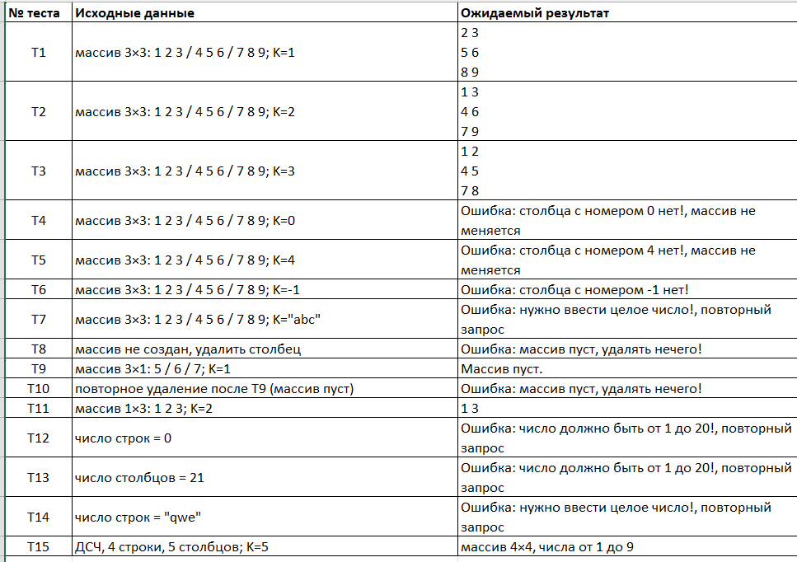
4.4 Тесты для рваного массива
Путь в меню: «Работа с массивами» – «Рваные массивы». Исходный массив для тестов Р2–Р9: две строки, введённые вручную: 1 2 3 и 4.
Таблица 6 – Тесты для рваного массива (добавление K строк в конец)
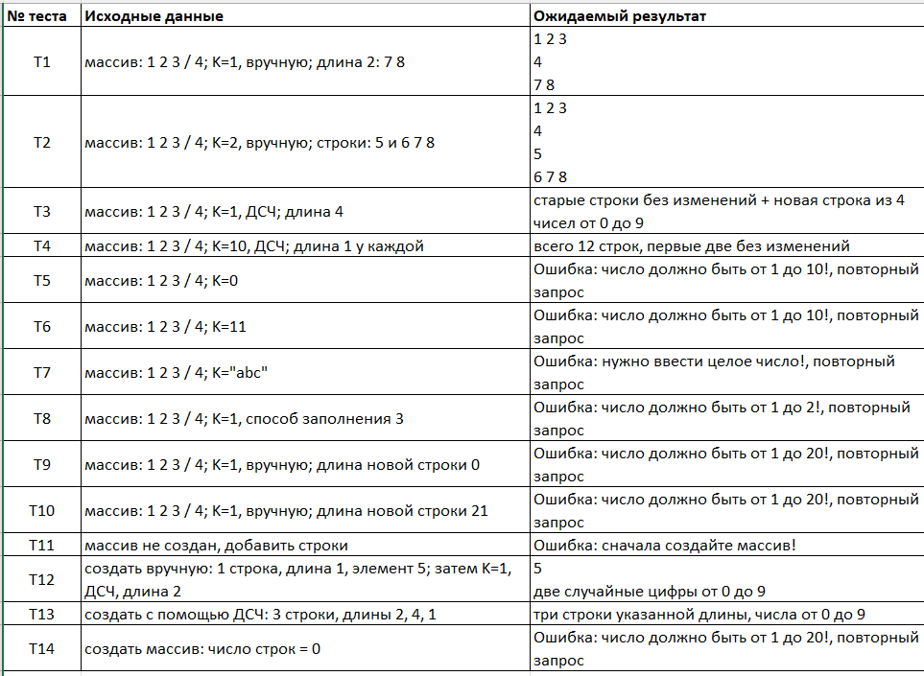4.5 Тесты для строк
Путь в меню: «Работа со строками». Тестовые строки: 1 – пример из методических указаний («В лесу родилась елочка! В лесу она росла. Зимой и летом стройная, зеленая была!»), 2 – «Раз два три? Один два три четыре! Пять шесть семь.», 3 – «Привет мир! Мама мыла раму.», 4 – «Да. Нет!».
Таблица 7 – Тесты для строк (удаление первого и последнего слова в каждом предложении)
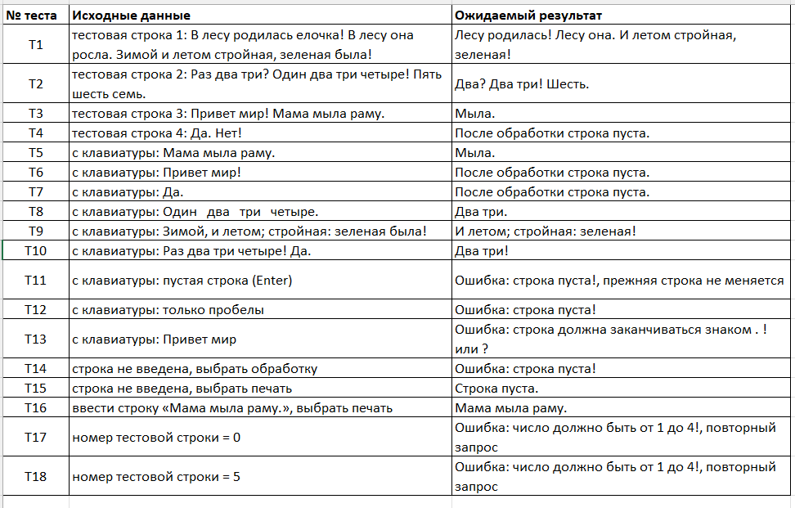
ЗАКЛЮЧЕНИЕ
В ходе практической работы разработано консольное приложение на языке C#, выполняющее обработку одномерного, двумерного и рваного массивов и строки в соответствии с вариантом 12. Реализованы удаление столбца с номером K из двумерного массива, добавление K строк в конец рваного массива и удаление первого и последнего слова в каждом предложении строки. Массивы формируются двумя способами (вручную и с помощью датчика случайных чисел), строка вводится с клавиатуры или выбирается из тестового массива.
Взаимодействие с пользователем организовано через многоуровневое текстовое меню, в котором каждое меню оформлено отдельным классом с оператором switch. В программе использованы перегрузка функций, параметры по умолчанию, функция с переменным числом параметров, передача параметра по ссылке, методы классов Array и String, регулярные выражения, обработка исключений и проверка ошибочных ситуаций.
Разработаны тесты по методу чёрного ящика с использованием классов эквивалентности и граничных значений. Полученные навыки работы с массивами, строками и функциями соответствуют цели работы.
ПРИЛОЖЕНИЕ А
Листинг программы
using System;
using System.Text;
using System.Text.RegularExpressions;

namespace Lab5Var12
{
class Program
{
public static Random rnd = new Random();

static void Main()
{
Console.OutputEncoding = Encoding.UTF8;
Console.InputEncoding = Encoding.UTF8;
int choice;
do
{
Console.WriteLine("\n=== ГЛАВНОЕ МЕНЮ ===");
Console.WriteLine("1. Работа с массивами");
Console.WriteLine("2. Работа со строками");
Console.WriteLine("3. Выход");
choice = ReadInt();
switch (choice)
{
case 1:
ArrayTask.Show();
break;
case 2:
StringTask.Show();
break;
case 3:
Console.WriteLine("До свидания!");
break;
default:
Console.WriteLine("Нет такого значения!");
break;
}
} while (choice != 3);
}

public static int ReadInt(string message = "Ваш выбор: ", int min = int.MinValue, int max = int.MaxValue)
{
while (true)
{
Console.Write(message);
try
{
int number = Convert.ToInt32(Console.ReadLine());
if (number >= min && number <= max)
return number;
Console.WriteLine("Ошибка: число должно быть от " + min + " до " + max + "!");
}
catch (FormatException)
{
Console.WriteLine("Ошибка: нужно ввести целое число!");
}
catch (OverflowException)
{
Console.WriteLine("Ошибка: число слишком большое!");
}
}
}

public static void Print(int[] a)
{
if (a == null || a.Length == 0)
{
Console.WriteLine("Массив пуст.");
return;
}
for (int i = 0; i < a.Length; i++)
Console.Write(a[i] + "\t");
Console.WriteLine();
}

public static void Print(int[,] a)
{
if (a == null || a.Length == 0)
{
Console.WriteLine("Массив пуст.");
return;
}
for (int i = 0; i < a.GetLength(0); i++)
{
for (int j = 0; j < a.GetLength(1); j++)
Console.Write(a[i, j] + "\t");
Console.WriteLine();
}
}

public static void Print(int[][] a)
{
if (a == null || a.Length == 0)
{
Console.WriteLine("Массив пуст.");
return;
}
for (int i = 0; i < a.Length; i++)
Print(a[i]);
}

public static void Print(string s)
{
if (s == "")
Console.WriteLine("Строка пуста.");
else
Console.WriteLine(s);
}
}

class ArrayTask
{
public static void Show()
{
int choice;
do
{
Console.WriteLine("\n=== РАБОТА С МАССИВАМИ ===");
Console.WriteLine("1. Работа с двумерными массивами");
Console.WriteLine("2. Работа с рваными массивами");
Console.WriteLine("3. Назад");
choice = Program.ReadInt();
switch (choice)
{
case 1:
TwoArray.Show();
break;
case 2:
CutArray.Show();
break;
case 3:
break;
default:
Console.WriteLine("Нет такого значения!");
break;
}
} while (choice != 4);
}
}
class TwoArray
{
public static int[,] table;

public static void Show()
{
int choice;
do
{
Console.WriteLine("\n--- Двумерный массив ---");
Console.WriteLine("1. Создать массив");
Console.WriteLine("2. Напечатать массив");
Console.WriteLine("3. Удалить столбец с номером К");
Console.WriteLine("4. Назад");
choice = Program.ReadInt();
switch (choice)
{
case 1:
CreateArray.Show();
break;
case 2:
Program.Print(table);
break;
case 3:
DeleteK.Show();
break;
case 4:
break;
default:
Console.WriteLine("Нет такого значения!");
break;
}
} while (choice != 4);
}
}

class CreateArray
{
public static void Show()
{
Console.WriteLine("1. Создать массив вручную");
Console.WriteLine("2. Создать массив с помощью ДСЧ");
Console.WriteLine("3. Назад");
int choice = Program.ReadInt();
switch (choice)
{
case 1:
case 2:
int strings = Program.ReadInt("Введите количество строк (1-20): ", 1, 20);
int columns = Program.ReadInt("Введите количество столбцов (1-20): ", 1, 20);
TwoArray.table = new int[strings, columns];
for (int i = 0; i < strings; i++)
{
for (int j = 0; j < columns; j++)
{
if (choice == 1)
TwoArray.table[i, j] = Program.ReadInt("Элемент [" + i + "," + j + "]: ");
else
TwoArray.table[i, j] = Program.rnd.Next(1, 10);
}
}
Program.Print(TwoArray.table);
break;
case 3:
break;
default:
Console.WriteLine("Нет такого значения!");
break;
}
}
}

class DeleteK
{
public static void Show()
{
if (TwoArray.table == null || TwoArray.table.Length == 0)
{
Console.WriteLine("Ошибка: массив пуст, удалять нечего!");
return;
}
int columns = TwoArray.table.GetLength(1);
int k = Program.ReadInt("Номер удаляемого столбца (1-" + columns + "): ");
if (k < 1 || k > columns)
{
Console.WriteLine("Ошибка: столбца с номером " + k + " нет!");
return;
}
RemoveColumn(ref TwoArray.table, k);
Console.WriteLine("Результат:");
Program.Print(TwoArray.table);
}

static void RemoveColumn(ref int[,] table, int k)
{
int strings = table.GetLength(0);
int columns = table.GetLength(1);
int[,] result = new int[strings, columns - 1];
for (int i = 0; i < strings; i++)
{
int newJ = 0;
for (int j = 0; j < columns; j++)
{
if (j != k - 1)
{
result[i, newJ] = table[i, j];
newJ++;
}
}
}
table = result;
}
}

class CutArray
{
public static int[][] jag_arr;

public static void Show()
{
int choice;
do
{
Console.WriteLine("\n--- Рваный массив ---");
Console.WriteLine("1. Создать массив");
Console.WriteLine("2. Напечатать массив");
Console.WriteLine("3. Добавить К строк в конец массива");
Console.WriteLine("4. Назад");
choice = Program.ReadInt();
switch (choice)
{
case 1:
CreateCutArray.Show();
break;
case 2:
Program.Print(jag_arr);
break;
case 3:
AddK.Show();
break;
case 4:
break;
default:
Console.WriteLine("Нет такого значения!");
break;
}
} while (choice != 4);
}

public static void FillRow(int i, int way)
{
int columns = Program.ReadInt("Количество элементов в строке " + i + " (1-20): ", 1, 20);
jag_arr[i] = new int[columns];
for (int j = 0; j < columns; j++)
{
if (way == 1)
jag_arr[i][j] = Program.ReadInt("Элемент [" + i + "][" + j + "]: ");
else
jag_arr[i][j] = Program.rnd.Next(0, 10);
}
}
}

class CreateCutArray
{
public static void Show()
{
Console.WriteLine("1. Создать массив вручную");
Console.WriteLine("2. Создать массив с помощью ДСЧ");
Console.WriteLine("3. Назад");
int choice = Program.ReadInt();
switch (choice)
{
case 1:
case 2:
int strings = Program.ReadInt("Введите количество строк (1-20): ", 1, 20);
CutArray.jag_arr = new int[strings][];
for (int i = 0; i < strings; i++)
CutArray.FillRow(i, choice);
Program.Print(CutArray.jag_arr);
break;
case 3:
break;
default:
Console.WriteLine("Нет такого значения!");
break;
}
}
}

class AddK
{
public static void Show()
{
if (CutArray.jag_arr == null || CutArray.jag_arr.Length == 0)
{
Console.WriteLine("Ошибка: сначала создайте массив!");
return;
}
int k = Program.ReadInt("Сколько строк добавить (1-10): ", 1, 10);
Console.WriteLine("Как заполнить новые строки?");
Console.WriteLine("1. Вручную");
Console.WriteLine("2. С помощью ДСЧ");
int way = Program.ReadInt("Ваш выбор: ", 1, 2);

int oldLength = CutArray.jag_arr.Length;
Array.Resize(ref CutArray.jag_arr, oldLength + k);
for (int i = oldLength; i < CutArray.jag_arr.Length; i++)
CutArray.FillRow(i, way);

Console.WriteLine("Результат:");
Program.Print(CutArray.jag_arr);
}
}

class StringTask
{
public static string text = "";

public static void Show()
{
int choice;
do
{
Console.WriteLine("\n=== РАБОТА СО СТРОКАМИ ===");
Console.WriteLine("1. Ввести строку");
Console.WriteLine("2. Напечатать строку");
Console.WriteLine("3. Удалить первое и последнее слово в каждом предложении");
Console.WriteLine("4. Назад");
choice = Program.ReadInt();
switch (choice)
{
case 1:
InputString.Show();
break;
case 2:
Program.Print(text);
break;
case 3:
DeleteWords.Show();
break;
case 4:
break;
default:
Console.WriteLine("Нет такого значения!");
break;
}
} while (choice != 4);
}
}

class InputString
{
static string[] tests =
{
"В лесу родилась елочка! В лесу она росла. Зимой и летом стройная, зеленая была!",
"Раз два три? Один два три четыре! Пять шесть семь.",
"Привет мир! Мама мыла раму.",
"Да. Нет!"
};

public static void Show()
{
Console.WriteLine("1. Ввести строку с клавиатуры");
Console.WriteLine("2. Взять строку из тестового массива");
Console.WriteLine("3. Назад");
int choice = Program.ReadInt();
switch (choice)
{
case 1:
Console.WriteLine("Введите строку (предложения заканчиваются на . ! ?):");
string s = Console.ReadLine();
if (s == null)
s = "";
s = s.Trim();
if (s == "")
Console.WriteLine("Ошибка: строка пуста!");
else if (!Regex.IsMatch(s, @"[.!?]$"))
Console.WriteLine("Ошибка: строка должна заканчиваться знаком . ! или ?");
else
StringTask.text = s;
break;
case 2:
for (int i = 0; i < tests.Length; i++)
Console.WriteLine((i + 1) + ". " + tests[i]);
int number = Program.ReadInt("Номер строки: ", 1, tests.Length);
StringTask.text = tests[number - 1];
break;
case 3:
break;
default:
Console.WriteLine("Нет такого значения!");
break;
}
}
}

class DeleteWords
{
public static void Show()
{
if (StringTask.text == "")
{
Console.WriteLine("Ошибка: строка пуста!");
return;
}
string result = "";
foreach (Match sentence in Regex.Matches(StringTask.text, @"[^.!?]+[.!?]"))
{
string part = CutSentence(sentence.Value);
if (part != "")
result = result + part + " ";
}
result = result.Trim();
if (result == "")
Console.WriteLine("После обработки строка пуста.");
else
Console.WriteLine("Результат: " + result);
}

static string CutSentence(string sentence)
{
sentence = sentence.Trim();
string end = sentence.Substring(sentence.Length - 1);
string body = sentence.Substring(0, sentence.Length - 1);

MatchCollection words = Regex.Matches(body, @"\w+");
if (words.Count <= 2)
return "";

Match first = words[0];
Match last = words[words.Count - 1];
int start = first.Index + first.Length;

string middle = body.Substring(start, last.Index - start);
middle = middle.Trim(' ', ',', ';', ':');
middle = Regex.Replace(middle, @"\s+", " ");

return char.ToUpper(middle[0]) + middle.Substring(1) + end;
}
}
}

